教育信息

大姚县教育体育局办公室 第15期 2021年4月27日

心系山区教育 真情奉献爱心

——三台乡中心完小受到杜邦中国集团有限公司的爱心捐赠简讯

在阳光明媚，绿意黯然，激情似火的2021年4月23日，三台乡中心完小迎来了“杜邦中国集团有限公司帮扶大姚县三台乡中心完小”爱心助学公益活动。此次公益活动得到大姚县人民政府，大姚县教育体育局，大姚县三台乡人民政府，大姚县三台乡中心学校的鼎力支持。

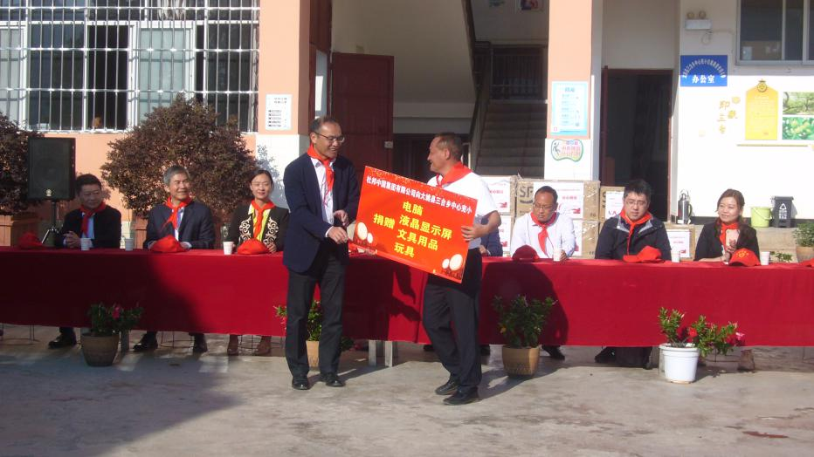杜邦集团有限公司向我校捐赠了戴尔笔记本电脑、戴尔液晶显示器、戴尔鼠标键盘以及一些益智类儿童玩具。这些物品对我校进一步丰富了学生的学习生活，改善学校的办学条件，提高教育教学质量有着积极的促进作用。

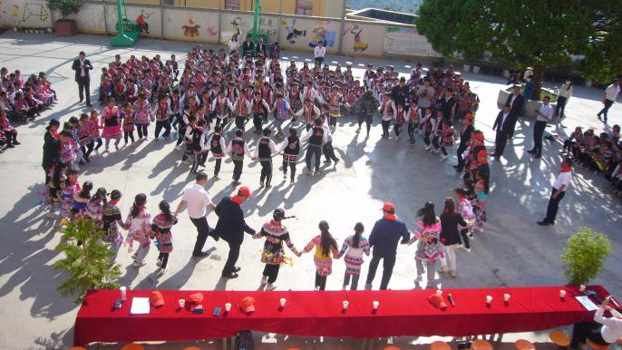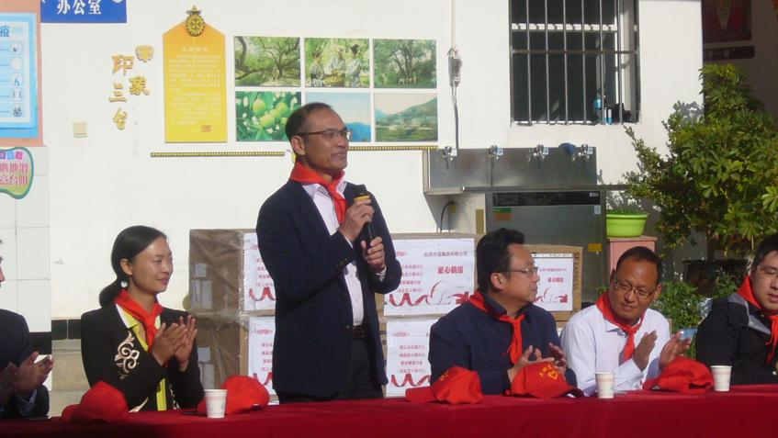在捐赠仪式上杜邦中国集团有限公司总经理陈新同志发表了热情洋溢的讲话，在讲话中陈新总经理表示杜邦集团将以此次公益活动为契机，在今后会继续为山区的教育事业奉献他们的爱心，继续为山区教育服务，为办好人民满意的教育做出应有的贡献。大姚县三台完小校长李建升同志在致感谢词中，真诚地表达了对杜邦集团有限公司的爱心助学义举表示衷心感谢，大姚县三台乡中心完小的师生会牢记爱心人士的嘱托，努力工作，认真学习以优异的成绩，回报各界爱心人士对山区教育事业的关心和支持。

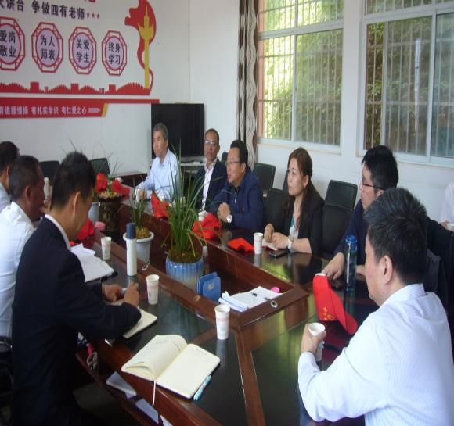

捐赠仪式后，杜邦中国集团有限公司爱心人士，以及县乡人民政府代表，三台完小部分教师代表召开了座谈会，座谈会上与会代表畅所欲言，对三台教育的发展建言献策，杜邦集团爱心人士倾心听取了各位代表的意见和建议，表示在今后的工作中会进一步关心支持三台乡的教育事业，积极利用集团优势，发动社会各界力量，采取“引进来、带出去”的方法进一步优化教学资源，积极帮助三台教育事业的发展。

杜邦中国集团有限公司大爱无疆的义举，给三台乡中心完小带来的，不仅仅是物资上的帮助，更是精神上的鼓励，他们用自己的爱心，滋润了师生的心灵，用爱的行动让师生学会了感恩。

撰稿：三台中心学校 编辑：徐明亮 审稿：雍梅